操作手册

SK7605/1数控内螺纹磨床

2016

手册版本：1.0

陕西汉江机床有限公司

HANJIANG MACHINE TOOL CO.,LTD.

2016年11月

**前言**

**尊敬的客户：**

**对您惠顾选用汉江机床有限公司的产品SK7605/1数控内螺纹磨床，本公司深感荣幸并表示感谢！**

**为保证产品正常与有效地运行工作，请务必在安装、使用本机床前仔细阅读本操作手册。**

**声 明**

**本手册尽可能的对各种不同情况进行了说明，但是，由于涉及到的可能性太多，无法将所有可以或不可以进行的操作逐一说明，限于我们的水平和时间，遗漏之处，敬烦不吝批评指正。**

**诚挚的感谢您------使用汉江机床有限公司的产品时，对本公司的友好支持与信任！**

**安全警告**

**操作不当将发生意外事故，必须要具有相应资质的人员才能操作本界面。**

**本手册内容如有变动，恕不另行通知！**

目录

[第一章 机床基本参数 1](#_Toc468354207)

[1、机床供电要求 1](#_Toc468354208)

[2、机床各数控轴定义 1](#_Toc468354209)

[3、机床的主要动作 1](#_Toc468354210)

[第二章 机床的基本操作方法 2](#_Toc468354211)

[一、机床的开机与重要操作 2](#_Toc468354212)

[1、机床的首次开机 2](#_Toc468354213)

[2、机床各轴回参考点 2](#_Toc468354214)

[二、机床数控系统面板功能简介 3](#_Toc468354215)

[1、液压泵启动/停止功能的操作 3](#_Toc468354216)

[2、砂轮修整选择的操作 3](#_Toc468354217)

[3、机床DRF插补功能打开与关闭的操作 3](#_Toc468354218)

[4、磨削内冷却泵启动/停止功能的操作 4](#_Toc468354219)

[5、磨削外冷却泵启动/停止功能的操作 4](#_Toc468354220)

[6、修整冷却泵启动/停止功能的操作 4](#_Toc468354221)

[7、粗磨砂轮启动/停止功能的操作 4](#_Toc468354222)

[8、精磨砂轮启动/停止功能的操作 4](#_Toc468354223)

[9、修整轮启动/停止功能的操作 5](#_Toc468354224)

[10、机床电箱空调功能的操作 5](#_Toc468354225)

[11、机床润滑泵启动/停止功能的操作 5](#_Toc468354226)

[12、机床照明功能的操作 5](#_Toc468354227)

[13、机床吸雾功能的操作 5](#_Toc468354228)

[14、A轴松开/夹紧功能的操作 6](#_Toc468354229)

[15、C轴旋转程序启动功能的操作 6](#_Toc468354230)

[16、X轴的操作 6](#_Toc468354231)

[17、Z轴的操作 6](#_Toc468354232)

[18、C轴的操作 6](#_Toc468354233)

[19、A轴的操作 7](#_Toc468354234)

[20、SP轴的操作 7](#_Toc468354235)

[21、程序对刀键功能的操作 7](#_Toc468354236)

[22、主轴润滑泵启动/停止功能的操作 7](#_Toc468354237)

[23、机床的关机操作 7](#_Toc468354238)

[第三章 用户界面介绍与参数定义 8](#_Toc468354239)

[一、用户界面介绍 8](#_Toc468354240)

[1、如何进入用户界面 8](#_Toc468354241)

[2、出厂信息查询 9](#_Toc468354242)

[3、汉江界面子菜单简介 9](#_Toc468354243)

[3-1、磨削参数设置界面简介 10](#_Toc468354244)

[3-2、工艺参数设置界面简介 10](#_Toc468354245)

[3-3、修整参数设置界面简介 11](#_Toc468354246)

[3-3-1、修整参数主界面首页简介 11](#_Toc468354247)

[3-3-2、修整参数界面单滚轮参数简介 13](#_Toc468354248)

[二、用户界面参数定义 14](#_Toc468354249)

[1、磨削参数定义 14](#_Toc468354250)

[1-1、加工模式 14](#_Toc468354251)

[1-2、螺纹旋向 15](#_Toc468354252)

[1-3、工件头数 15](#_Toc468354253)

[1-4、螺纹螺距 15](#_Toc468354254)

[1-5、工件左端、工件右端 16](#_Toc468354255)

[1-6、对刀起始位置 16](#_Toc468354256)

[1-7、装夹工件角度 16](#_Toc468354257)

[1-8、台面磨削起始 17](#_Toc468354258)

[1-9、锥度设定 17](#_Toc468354259)

[1-10、升角 17](#_Toc468354260)

[1-11、已加工 17](#_Toc468354261)

[2、工艺参数定义 18](#_Toc468354262)

[2-1、单双磨 18](#_Toc468354263)

[2-2、循环次数 19](#_Toc468354264)

[2-3、进给深度 19](#_Toc468354265)

[2-4、磨削速度 19](#_Toc468354266)

[2-5、修整设定 19](#_Toc468354267)

[2-6、砂轮线速度 20](#_Toc468354268)

[2-7、砂轮的选择 20](#_Toc468354269)

[2-8、头架转速 20](#_Toc468354270)

[2-9、砂轮转速 21](#_Toc468354271)

[3、修整参数定义 21](#_Toc468354272)

[3-1、新/旧粗砂轮及右侧开关 22](#_Toc468354273)

[3-2、粗修次数 22](#_Toc468354274)

[3-3、粗修整量 22](#_Toc468354275)

[3-4、粗修速度 22](#_Toc468354276)

[3-5、新粗砂轮直径 23](#_Toc468354277)

[3-6、当前粗砂轮直径 23](#_Toc468354278)

[3-7、粗砂轮转速 23](#_Toc468354279)

[3-8、新/旧精砂轮及右侧开关 23](#_Toc468354280)

[3-9、精修次数 24](#_Toc468354281)

[3-10、精修整量 24](#_Toc468354282)

[3-11、精修速度 24](#_Toc468354283)

[3-12、新精砂轮直径 24](#_Toc468354284)

[3-13、当前精砂轮直径 25](#_Toc468354285)

[3-14、精砂轮转速 25](#_Toc468354286)

[3-15、砂轮线速度 25](#_Toc468354287)

[3-16、粗&精砂轮中心距 25](#_Toc468354288)

[3-17、砂轮最小磨削直径 26](#_Toc468354289)

[3-18、砂轮最大磨削直径 26](#_Toc468354290)

[4、滚压轮参数定义 26](#_Toc468354291)

[4-1、修整中心距 27](#_Toc468354292)

[4-2、X轴修整起点 27](#_Toc468354293)

[4-3、Z轴修整起点 28](#_Toc468354294)

[4-4、砂轮碰修整端面 28](#_Toc468354295)

[4-5、修整齿槽到端面 28](#_Toc468354296)

[4-6、粗砂轮停留时间 28](#_Toc468354297)

[4-7、精砂轮停留时间 29](#_Toc468354298)

[4-8、齿高设定 29](#_Toc468354299)

[4-9、修整轮直径 29](#_Toc468354300)

[4-10、修整轮线速度 29](#_Toc468354301)

[4-11、修整轮转速 29](#_Toc468354302)

[4-12、粗-NC用初始接触 30](#_Toc468354303)

[4-13、粗-初始接触 30](#_Toc468354304)

[4-14、粗-当前接触 30](#_Toc468354305)

[4-15、精-NC用初始接触 30](#_Toc468354306)

[4-16、精-初始接触 31](#_Toc468354307)

[4-17、精-当前接触 31](#_Toc468354308)

[第四章 磨削准备工作与磨削应用实例 31](#_Toc468354309)

[一、磨削准备工作 31](#_Toc468354310)

[1、机床主要功能简介 31](#_Toc468354311)

[2、磨具的选择 32](#_Toc468354312)

[3、砂轮修整 32](#_Toc468354313)

[4、毛坯余量的确定 32](#_Toc468354314)

[5、工件的装夹 33](#_Toc468354315)

[二、磨削应用实例 33](#_Toc468354316)

[1、零件图纸分析 34](#_Toc468354317)

[1-1、 磨削参数设置 35](#_Toc468354318)

[1-2、 工艺参数设置 37](#_Toc468354319)

[1-2-1、当选择批量生产模式下，首件的工艺参数设置 38](#_Toc468354320)

[1-3、 修整参数设置 39](#_Toc468354321)

[2、新砂轮修型 42](#_Toc468354322)

[2-1、进入磨削主程序 42](#_Toc468354323)

[2-2、启动修整 44](#_Toc468354324)

[4、对刀操作准备动作 45](#_Toc468354325)

[4-1、打开对刀开关 46](#_Toc468354326)

[5、对刀实际操作 47](#_Toc468354327)

[6、开始磨削 48](#_Toc468354328)

[6-1、工艺选择 48](#_Toc468354329)

[6-2、开始磨削 48](#_Toc468354330)

[第五章 附录 49](#_Toc468354331)

[1、特殊夹具的砂轮修整 50](#_Toc468354332)

[1-1、启动修整程序 50](#_Toc468354333)

[1-2、修整参数设定 51](#_Toc468354334)

[2、特殊夹具磨削 52](#_Toc468354335)

[2-1、启动夹具磨削程序 52](#_Toc468354336)

[2-2、磨削参数设定 53](#_Toc468354337)

# 机床基本参数

## 1、机床供电要求

* 机床供电：3~380V/50Hz
* 机床功率：26KVA
* 环境温度：0~45℃

## 2、机床各数控轴定义

该机床为四轴数控外螺纹磨床，采用西门子828D系统，机床中各数控轴定义如下：

* 砂轮架横进给-------------------- X轴
* 工作台纵向移动------------------Z轴
* 头架旋转---------------------------C轴
* 滚压轮主轴回转------------------SP1轴

## 3、机床的主要动作

* 头架的回转运动
* 工作台的纵向运动
* 砂轮架横进给运动
* 砂轮修整器主轴的旋转运动 机床的基本操作方法

## 一、机床的开机与重要操作

### 1、机床的首次开机

旋转打开机床电箱上的电源总开关，数控系统启动并开始自检，待机床启动完成。首先，检查急停开关是否松开，再打开2016-08-11_103446使能开关。

### 2、机床各轴回参考点

选定回参考点方式，在JOG手动模式下2016-11-23_101424.png进行各轴的回参考点操作，操作的顺序是Z轴-X轴-C轴；选定2016-11-23_101424.png（例如，图片中选定X轴）需要回参考点的轴后，按下图中2016-11-23_101424.png“+”完成选定轴的回参考点操作。当需要回参考点的轴前面出现2016-08-11_110342图中所示标记时，即表示该轴回参考点完成。

注意：机床断电后，必须重新进行各轴回参考点操作！！！

## 二、机床数控系统面板功能简介

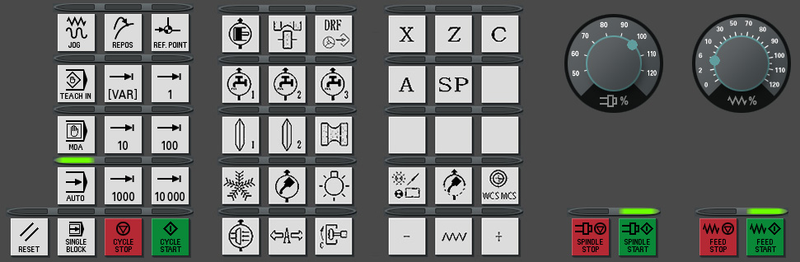

图2-1（此图片内容仅供参考，以实物为准）

### 1、液压泵启动/停止功能的操作

机床开启后，在图2-1所示面板中，按下2016-11-23_101424.png此键，可控制机床液压泵启动/停止。

### 2、砂轮修整选择的操作

机床开启后，在图2-1所示面板中，按下2016-11-23_101424.png此键，可控制机床是否进行修整砂轮。

### 3、机床DRF插补功能打开与关闭的操作

机床开启后，在图2-1所示面板中，按下2016-11-23_101424.png此键，可控制机床打开或关闭DRF插补功能。

### 4、磨削内冷却泵启动/停止功能的操作

机床开启后，在图2-1所示面板中，按下2016-11-23_101424.png此键，可控制机床启动/停止磨削内冷却泵。

### 5、磨削外冷却泵启动/停止功能的操作

机床开启后，在图2-1所示面板中，按下2016-11-23_101424.png此键，可控制机床启动/停止磨削外冷却泵。

### 6、修整冷却泵启动/停止功能的操作

机床开启后，在图2-1所示面板中，按下2016-11-23_101424.png此键，可控制机床启动/停止修整冷却泵。

### 7、粗磨砂轮启动/停止功能的操作

机床开启后，在图2-1所示面板中，按下2016-11-23_101424.png此键，可控制机床启动/停止粗磨砂轮。

### 8、精磨砂轮启动/停止功能的操作

机床开启后，在图2-1所示面板中，按下2016-11-23_101424.png此键，可控制机床启动/停止精磨砂轮。

### 9、修整轮启动/停止功能的操作

机床开启后，在图2-1所示面板中，按下2016-11-23_101424.png此键，可控制启动修整轮是否修整。

### 10、机床电箱空调功能的操作

机床开启后，在图2-1所示面板中，按下2016-11-23_101424.png此键，可控制电箱空调的启动或停止。

### 11、机床润滑泵启动/停止功能的操作

机床开启后，在图2-1所示面板中，按下2016-11-23_101424.png此键，可控制机床机床润滑泵启动/停止。

### 12、机床照明功能的操作

机床开启后，在图2-1所示面板中，按下2016-11-23_101424.png此键，可控制机床内部照明灯的打开与关闭。

### 13、机床吸雾功能的操作

机床开启后，在图2-1所示面板中，按下2016-11-23_101424.png此键，可控制机床内部吸雾装置的打开与关闭。

### 14、A轴松开/夹紧功能的操作

机床开启后，在图2-1所示面板中，按下2016-11-23_101424.png此键，可控制机床砂轮架主轴夹紧与松开。

### 15、C轴旋转程序启动功能的操作

机床开启后，在图2-1所示面板中，按下2016-11-23_101424.png此键，可控制机床通过程序启动C轴旋转。

### 16、X轴的操作

机床开启后，在图2-1所示面板中，按下2016-11-23_101424.png此键，可选中X轴。

### 17、Z轴的操作

机床开启后，在图2-1所示面板中，按下2016-11-23_101424.png此键，可选中Z轴。

### 18、C轴的操作

机床开启后，在图2-1所示面板中，按下2016-11-23_101424.png此键，可选中C轴。

### 19、A轴的操作

机床开启后，在图2-1所示面板中，按下2016-11-23_101424.png此键，可选中A轴。

### 20、SP轴的操作

机床开启后，在图2-1所示面板中，按下2016-11-23_101424.png此键，可选中SP轴。

### 21、程序对刀键功能的操作

机床开启后，在图2-1所示面板中，按下2016-11-23_101424.png此键，可控制机床进行程序对刀功能的操作。

### 22、主轴润滑泵启动/停止功能的操作

机床开启后，在图2-1所示面板中，按下2016-11-23_101424.png此键，可控制机床主轴润滑泵启动/停止。

### 23、机床的关机操作

机床在关机操作前，确认各轴进给处于停止状态、各辅助功能（如冷却、液压、主轴等）为关闭状态，然后断电。

# 第三章 用户界面介绍与参数定义

## 一、用户界面介绍

### 1、如何进入用户界面

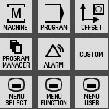 图3-1

在图3-1机床系统控制区，按下2016-08-11_141227软键，即可进入用户界面首页（如图3-2所示）。

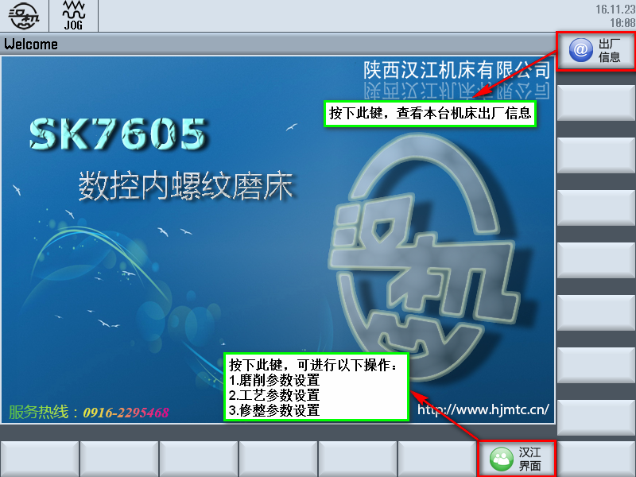

图3-2

### 2、出厂信息查询

按下2016-08-11_143122软键，即进入查看该机床出厂的详细信息（如图3-3所示，图示内容仅供参考，以实物为准）。

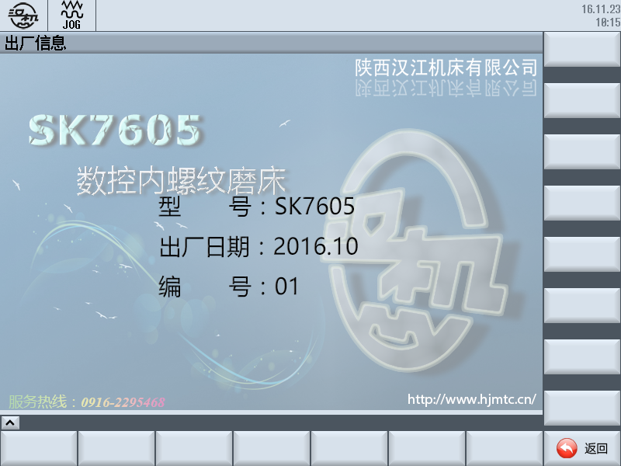

图3-3

按下返回键2016-08-11_143700，返回用户界面首页。

### 3、汉江界面子菜单简介

按下2016-08-11_144422软键，即进入磨削参数、工艺参数、修整参数设置界面（如图3-4红框内所示内容，图示内容仅供参考，以实物为准）。

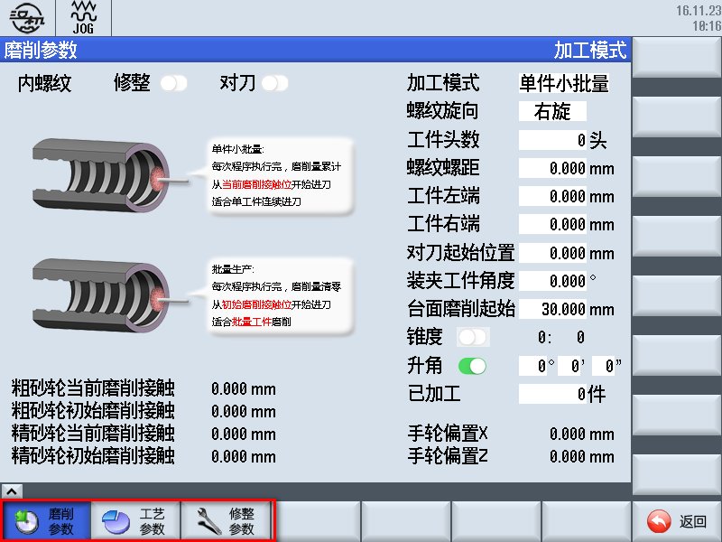

图3-4

#### 3-1、磨削参数设置界面简介

按下2016-08-11_144422软键，默认首先进入“磨削参数”设置界面，显示效果如图3-4所示。

主要包括：

[加工模式](#_1-1、加工模式)、[螺纹旋向](#_1-2、螺纹旋向)、[工件头数](#_1-3、工件头数)、[螺纹螺距](#_1-4、螺纹螺距)、[工件左端](#_1-5、工件左端、工件右端)、[工件右端](#_1-5、工件左端、工件右端)、[对刀起始位置](#_1-6、对刀起始位置)、[装夹工件角度](#_1-7、装夹工件角度)、[台面磨削起始](#_1-8、台面磨削起始)、[锥度](#_1-9、锥度)、[升角](#_1-10、升角)、[已加工计件](#_1-11、已加工)以及X轴及Z轴手轮偏置显示、还有粗砂轮当前磨削接触位、粗砂轮初始磨削接触位、精砂轮当前磨削接触位及精砂轮初始磨削接触位显示。

#### 3-2、工艺参数设置界面简介

按下2016-08-11_144422软键，再按下2016-08-11_151150软键，进入工艺参数设置界面如图3-5所示。

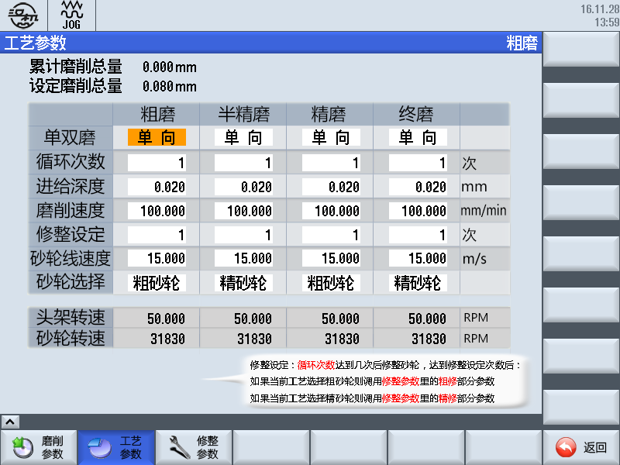

图3-5

主要包括有：

界面工艺与DIY工艺的切换、界面工艺设置有粗磨、半精磨、精磨及终磨等四道工序，每道工序包含有[单双磨](#_2-1、单双磨)、[循环次数](#_2-2、循环次数)、[进给深度](#_2-3、进给深度)、[磨削速度](#_2-4、磨削速度)、[修整设定](#_2-5、修整设定)、[砂轮线速度](#_2-6、砂轮线速度)、[砂轮选择](#_2-7、砂轮的选择)，还有累计磨削总量显示、设定磨削总量显示、磨削中头架转速显示及磨削中砂轮转速显示等。

#### 3-3、修整参数设置界面简介

##### 3-3-1、修整参数主界面首页简介

按下2016-08-11_144422软键，再按下2016-08-11_154446软键，进入修整参数设置主界面首页，如图3-6所示。

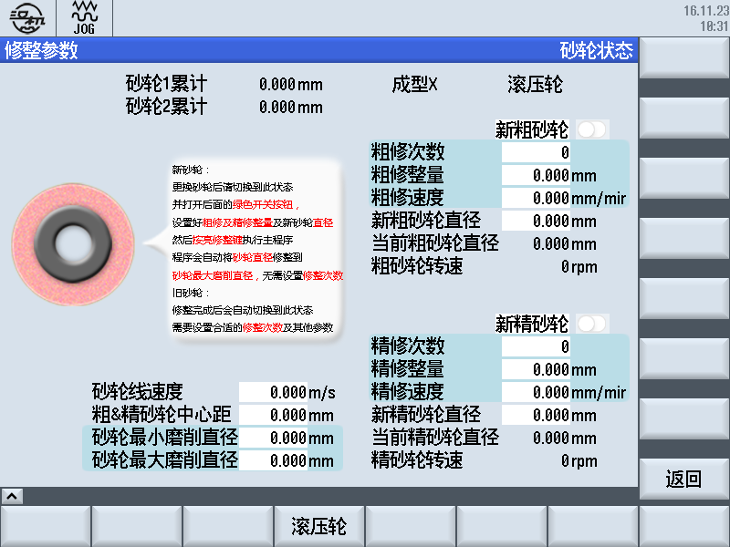

图3-6

如按两次返回键2016-08-11_143700，可返回用户界面首页。

如按一次返回键2016-08-11_143700，可以选择进入2016-08-11_163419或者2016-08-11_151150

主要包括：

[新/旧粗砂轮选择](#_3-1、新/旧粗砂轮及右侧开关)、[粗修次数](#_3-2、粗修次数)、[粗修整量](#_3-3、粗修整量)、[粗修速度](#_3-4、粗修速度)、[新粗砂轮直径](#_3-5、新粗砂轮直径)、[当前粗砂轮直径](#_3-6、当前粗砂轮直径)、[粗砂轮转速](#_3-7、粗砂轮转速)。

[新/旧精砂轮选择](#_3-8、新/旧精砂轮及右侧开关)、[精修次数](#_3-9、精修次数)、[精修整量](#_3-10、精修整量)、[精修速度](#_3-11、精修速度)、[新精砂轮直径](#_3-12、新精砂轮直径)、[当前精砂轮直径](#_3-13、当前精砂轮直径)、[精砂轮转速](#_3-14、精砂轮转速)。

[砂轮线速度](#_3-15、砂轮线速度)、[粗&精修砂轮中心距](#_3-16、粗&精砂轮中心距)、[砂轮最小磨削直径](#_3-17、砂轮最小磨削直径)、[砂轮最大磨削直径](#_3-18、砂轮最大磨削直径)。

文本框输入时，均有图片提示功能，输入前，请仔细阅读。

##### 3-3-2、修整参数界面单滚轮参数简介

按下2016-08-11_144422软键，再按下2016-08-11_154446软键，最后按下2016-11-23_101424.png进入修整参数设置界面单滚轮参数设置界面，如图3-7所示。

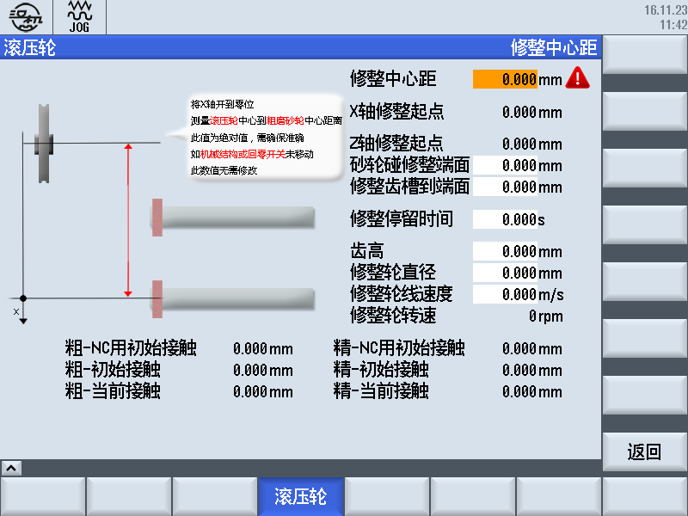

图3-7

主要包括有：

[修整中心距](#_4-1、修整中心距)、[X轴修整起点](#_4-2、X轴修整起点)、[Z轴修整起点](#_4-3、Z轴修整起点)、[砂轮碰修整端面](#_4-4、砂轮碰修整端面)、[修整齿槽到端面](#_4-5、修整齿槽到端面)、[粗砂轮停留时间](#_4-6、粗砂轮停留时间)、[精砂轮停留时间](#_4-7、精砂轮停留时间)、[齿高](#_4-8、齿高)、[修整轮直径](#_4-9、修整轮直径)、[修整轮线速度](#_4-10、修整轮线速度)、[修整轮转速](#_4-11、修整轮转速)、[粗-NC用初始接触](#_4-12、粗-NC用初始接触)、[粗-初始接触](#_4-13、粗-初始接触)、[粗-当前接触](#_4-14、粗-当前接触)、[精-NC用初始接触](#_4-15、精-NC用初始接触)、[精-初始接触](#_4-16、精-初始接触)、[精-当前接触](#_4-17、精-当前接触)功能。

注意：

修整中心距参数设置完成后，不得随意更改，以免发生撞击或人身伤害！

文本框输入时，均有图片提示功能，输入前，请仔细阅读。

## 二、用户界面参数定义

### 1、磨削参数定义

图3-8所示内容为磨削参数界面设置。注：红色框内，内容在此不作介绍。

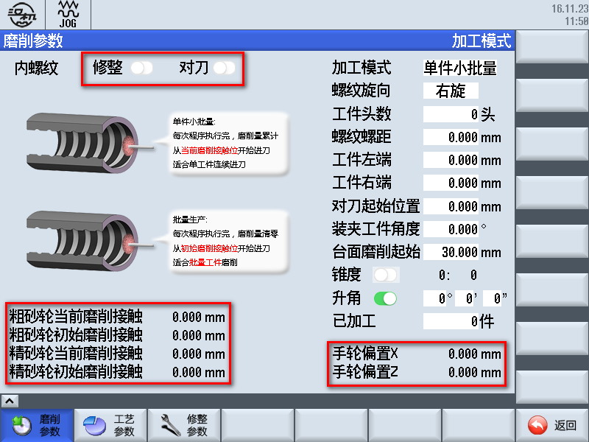

图3-8

#### 1-1、加工模式

加工模式分为2016-08-11_165135与2016-08-11_165321两种模式：

说明：当被加工零件为批量工件时(磨削量累计)，应选择批量生产模式，反之，若被加工零件为单件小批量工件时(磨削量不累计)，则选择单件小批量模式。

缺省值：批量生产

参数输入范围：由生产模式决定

#### 1-2、螺纹旋向

螺纹旋向功能分为2016-08-11_170222与2016-08-11_170240两种模式：

说明：按照实际工件螺纹旋向选择，修改参数会改变螺纹旋向。

缺省值：右旋

参数输入范围：由工件图纸确定，分左/右旋两种

#### 1-3、工件头数

说明：参数描述的是工件螺纹头数，修改参数会发生危险，应按照工件图纸进行设置。

缺省值：1

参数输入范围：1~99由工件图纸确定

#### 1-4、螺纹螺距

说明：参数描述的是工件螺纹螺距，修改参数会发生危险，应按照工件图纸进行设置。

缺省值：不小于0

参数输入范围：>0~100由工件图纸确定

#### 1-5、工件左端、工件右端

说明：将工件安装于专用夹具体上，测量其回转精度，再将X轴砂轮开至工件中心，开动Z轴，并记录左、右端的坐标值。

缺省值：0

参数要求：工件右端>工件左端

参数输入范围：-500~500

#### 1-6、对刀起始位置

说明：将工件安装于头架卡盘上，开动X轴，向工件方向进给，停留在工件内孔螺纹槽外，方便对刀操作的位置后，并记录当前的X轴坐标值。

缺省值：0

参数输入范围：-150~150

#### 1-7、装夹工件角度

说明：装夹工件角度是指程序控制C轴旋转至装夹工件起始位置，以便保证螺纹起始位置的正确性与统一性。

缺省值：0

参数输入范围：0~360

#### 1-8、台面磨削起始

说明：工作台开至工件螺纹外，合适的位置

缺省值：0

参数输入范围：-500~500

#### 1-9、锥度设定

说明：当被加工零件为1：X锥度时，选择到此按钮，打开锥度开关输入参数即可，例如：2016-08-12_084117。

缺省值：0:000

参数输入范围：由工件图纸确定

#### 1-10、升角

说明：此参数用于控制机床A轴旋转至要求的螺旋升角。

选择到此按钮，打开 升角开关输入参数即可，例如：

2016-10-08_154127.png

缺省缺省值：0

参数输入范围：由工件图纸确定

#### 1-11、已加工

说明：此参数用于记录本台机床在某一特定的时间段内，加工工件的计数。

缺省缺省值：0

参数输入范围：由工件图纸及生产量确定

### 2、工艺参数定义

进入3-9图示界面内容中，进行工艺参数界面设置。图中输入的数值为示范参数。

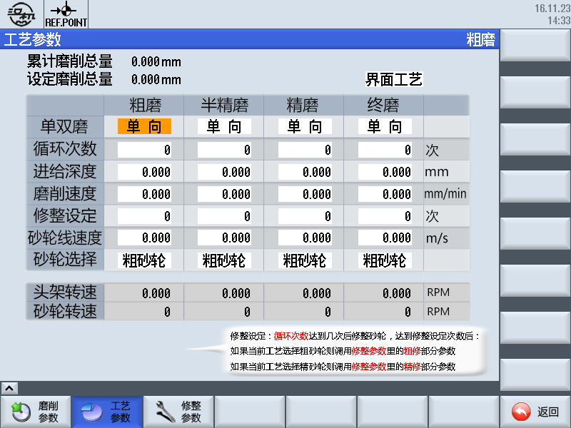

图3-9

请根据被加工工件的特征，在图3-9所示的参数框内，输入相应数值。

注意：此处不做DIY功能介绍，具体操作及内容请查看第五章内容。

#### 2-1、单双磨

说明：即单向磨削与双向磨削。

缺省值：单向磨削

参数输入范围：由工件磨削部位长短决定

#### 2-2、循环次数

说明：循环次数是指磨削时，每道工序的磨削循环次数。

缺省值：0

参数输入范围：由被加工件的余量决定

#### 2-3、进给深度

说明：进给深度是指磨削时，每道工序的磨削进给量，根据被加工工件的余量，合理安排。

缺省值：0

参数输入范围：0~0.1

#### 2-4、磨削速度

说明：磨削速度是指每道工序的磨削时，接触工件的瞬时速度，根据被加工工件的余量、材质，砂轮的粒度等，合理安排。

缺省值：0

参数输入范围：0~150

推荐值：100

#### 2-5、修整设定

说明：修整设定是指磨削时，每道工序的磨削完成后，是否修整，不修整此值为0，若需要修整可以适当设定修整次数。例如：修整设定值为2时，是指磨削循环2次后进入修整，具体的修整参数请观察修整主界面的精修各参数。

缺省值：0

参数输入范围：由砂轮材质及磨削时长决定

#### 2-6、砂轮线速度

说明：砂轮线速度是指每道工序的磨削时，设定的砂轮实时线速度。此参数与磨削速度相互匹配。

缺省值：0

参数输入范围：10~30

推荐值：20

#### 2-7、砂轮的选择

说明：砂轮的选择是指当前工序的磨削时，用户需要设定的砂轮类型，分为粗砂轮与精砂轮。

缺省值：粗砂轮

参数输入范围：粗砂轮/精砂轮

推荐值：此参数与磨削加工工艺有关。

#### 2-8、头架转速

说明：头架转速是指当前工序的磨削时，用户需要设定的磨削头架转速。

缺省值：0

参数输入范围：>0

推荐值：此参数与磨削速度有关。

#### 2-9、砂轮转速

说明：砂轮转速是指当前工序的磨削时，用户需要设定的磨削砂轮转速。

缺省值：0

参数输入范围：>0

推荐值：此参数与砂轮直径有关，程序自动计算用户不需设置。

### 3、修整参数定义

进入3-10图示界面内容中，图中输入的数值为示范参数。

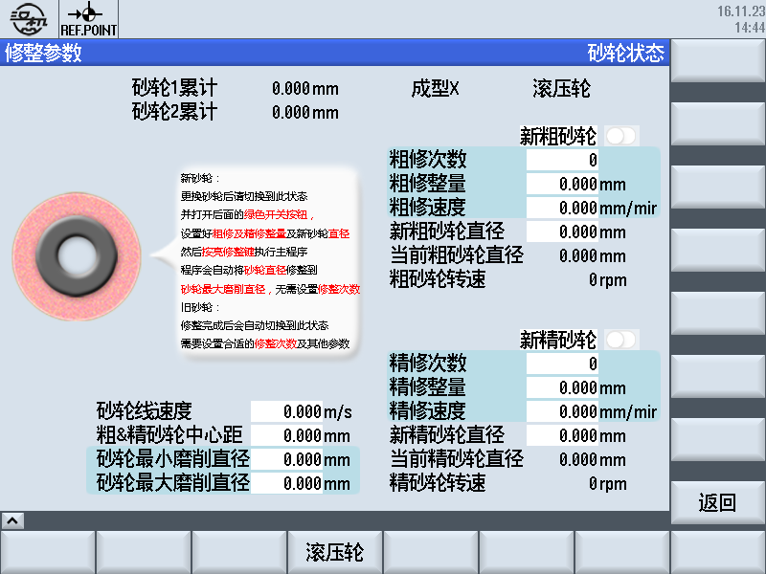

图3-10

#### 3-1、新/旧粗砂轮及右侧开关

说明：初次设置为选择新粗砂轮/旧粗砂轮，选定后注意查看左侧图片提示信息。右侧开关为纯修整开关(即更换新砂轮时，打开此开关通过修整按键，进行修整操作)

缺省值：新粗砂轮、右侧开关处于关闭状态

#### 3-2、粗修次数

说明：是指粗修循环次数

缺省值：0

参数输入范围：由齿型参数决定

#### 3-3、粗修整量

说明：砂轮粗修时的进刀量

缺省值：0

参数输入范围：0~0.05

推荐值：0.02

#### 3-4、粗修速度

说明：砂轮粗修时的进给速度

缺省值：0

参数输入范围：0~150

推荐值：100

#### 3-5、新粗砂轮直径

说明：新粗砂轮直径是指安装在当前轴上的新粗砂轮直径

缺省值：0

参数输入范围：0~150

推荐值：由工件内孔直径决定，需经手动测量后输入

#### 3-6、当前粗砂轮直径

说明：当前粗砂轮直径是指安装在当前轴上的粗砂轮直径

缺省值：0

参数输入范围：无需输入，程序自动计算

#### 3-7、粗砂轮转速

说明：粗砂轮转速是指安装在当前轴上的粗砂轮当前转速值

缺省值：0

参数输入范围：无需输入程序自动计算、与砂轮直径及砂轮线速度有关

#### 3-8、新/旧精砂轮及右侧开关

说明：初次设置为选择新精砂轮/旧粗砂轮，选定后注意查看左侧图片提示信息。右侧开关为纯修整开关(即更换新砂轮时，打开此开关通过修整按键，进行修整操作)

缺省值：新精砂轮、右侧开关处于关闭状态

#### 3-9、精修次数

说明：是指精修循环次数

缺省值：0

参数输入范围：由砂轮决定

#### 3-10、精修整量

说明：砂轮精修时的进刀量

缺省值：0

参数输入范围：0~0.02

推荐值：0.01

#### 3-11、精修速度

说明：砂轮精修时的进给速度

缺省值：0

参数输入范围：0~150

推荐值：100

#### 3-12、新精砂轮直径

说明：新精砂轮直径是指安装在当前轴上的新精砂轮直径

缺省值： 0

参数输入范围：0~150

推荐值：由工件内孔直径决定，需经手动测量后输入

#### 3-13、当前精砂轮直径

说明：当前精砂轮直径是指安装在当前轴上的精砂轮直径

缺省值： 0

参数输入范围：无需输入，程序自动计算,>0

#### 3-14、精砂轮转速

说明：精砂轮转速是指安装在当前轴上的精砂轮当前转速值

缺省值： 0

参数输入范围：>0无需输入程序自动计算、与砂轮直径及砂轮线速度有关

#### 3-15、砂轮线速度

说明：砂轮线速度是指安装在当前轴上的砂轮当前线速度

缺省值： 0

参数输入范围：>0无需输入程序自动计算、与砂轮直径及砂轮转速有关

#### 3-16、粗&精砂轮中心距

说明：粗精砂轮中心距是指安装在当前两根砂轮轴上的粗、精砂轮中心距

缺省值： 0

参数输入范围：>0出厂前已测定请勿随意修改

#### 3-17、砂轮最小磨削直径

说明：砂轮最小磨削直径是指安装在当前轴上的砂轮最小磨削直径

缺省值： 0

参数输入范围：>0需手动输入

#### 3-18、砂轮最大磨削直径

说明：砂轮最大磨削直径是指安装在当前轴上的砂轮当前直径值

缺省值：0

参数输入范围：>0手动输入，与工件内孔直径有关，设置时直径略小于工件内孔直径即可，程序自动计算、

### 4、滚压轮参数定义

进入3-11图示界面内容中，图中输入的数值为示范参数。

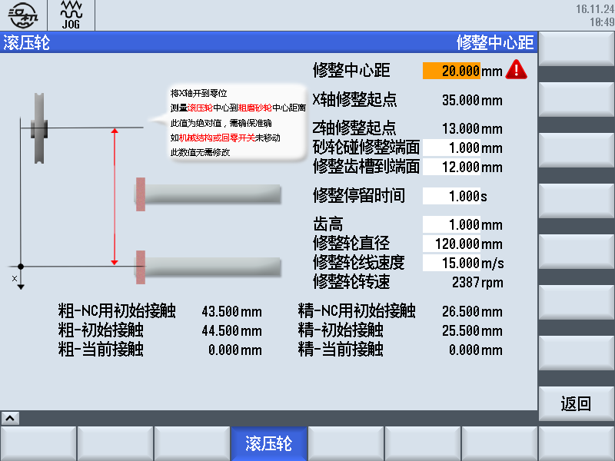

图3-11

#### 4-1、修整中心距

说明：修整中心距是指滚压轮中心至粗磨砂轮中心的距离，绝对值参数。参考图4-9方法，进行操作。

缺省值：0

参数输入范围：出厂已设置，不得更改。除非改变机械硬件位置，用户手动输入实际值

**注意**

**修整中心距参数设定后，不得随意更改，以免发生危险！**

#### 4-2、X轴修整起点

说明：是指开动X轴，使滚压轮处于双砂轮主轴间距中某一特定位置。

缺省值：0

参数输入范围：由用户及滚压轮大小决定

#### 4-3、Z轴修整起点

说明：是指开动Z轴使得滚压轮与双主轴砂轮横向中心位置重合

缺省值：0

参数输入范围：手动操作

#### 4-4、砂轮碰修整端面

说明：是指滚压轮安装基面与砂轮架回转中心重合后，当前Z轴的实际坐标值。

缺省值：0

参数输入范围：机床已设定，不得随意更改

#### 4-5、修整齿槽到端面

说明：是指滚压轮安装基面至滚压轮齿型中心的距离

缺省值：0

参数输入范围：系统自动生成，不得随意更改

#### 4-6、粗砂轮停留时间

说明：是指滚压轮修整过程中，滚压轮与砂轮的接触时间

缺省值：0

参数输入范围：用户自定义，与砂轮材质有关

#### 4-7、精砂轮停留时间

说明：是指滚压轮修整过程中，滚压轮与砂轮的接触时间

缺省值：0

参数输入范围：用户自定义，与砂轮材质有关

#### 4-8、齿高设定

说明：是指滚压轮实际齿型高度

缺省值：0

参数输入范围：用户滚压轮图纸决定

#### 4-9、修整轮直径

说明：是指当前滚压轮直径

缺省值：0

参数输入范围：用户滚压轮图纸决定

#### 4-10、修整轮线速度

说明：是指当前滚压轮线速度

缺省值：0

参数输入范围：由修整参数设置决定

#### 4-11、修整轮转速

说明：是指当前修整轮转速

缺省值：0

参数输入范围：由修整参数设置决定

#### 4-12、粗-NC用初始接触

说明：是指新粗磨砂轮修整出完整齿型轮廓之后，当前砂轮与滚压轮接触时的X轴坐标位置

缺省值：0

参数输入范围：系统自动生成

#### 4-13、粗-初始接触

说明：是指新粗磨砂轮与滚压轮初次接触的X轴坐标位置

缺省值：0

参数输入范围：系统自动生成

#### 4-14、粗-当前接触

说明：是指粗磨砂轮与滚压轮当前接触的X轴坐标位置

缺省值：0

参数输入范围：系统自动生成

#### 4-15、精-NC用初始接触

说明：是指新精磨砂轮修整出完整齿型轮廓之后，当前砂轮与滚压轮接触时的X轴坐标位置

缺省值：0

参数输入范围：系统自动生成

#### 4-16、精-初始接触

说明：是指新精磨砂轮与滚压轮初次接触的X轴坐标位置

缺省值：0

参数输入范围：系统自动生成，不得随意更改

#### 4-17、精-当前接触

说明：是指精磨砂轮与滚压轮当前接触的X轴坐标位置

缺省值：0

参数输入范围：系统自动生成，不得随意更改

# 第四章 磨削准备工作与磨削应用实例

## 一、磨削准备工作

### 1、机床主要功能简介

本机床为专用数控磨床，出厂前已经把工艺功能固化机床数控系统中，并为满足用户磨削时的不同要求，在机床上实现，终端用户不需要过多设置，便可轻松实现快速编程，从而完成加工需求。

### 2、磨具的选择

专用磨床在加工零件前，应根据被加工零件的材质选择合适的磨具，现常规处理方法为以下两点（仅供参考）：

1．当被加工零件材质较软或软时，应选取硬度较高的砂轮。

2．当被加工零件材质中硬或硬时，应选取硬度较低的砂轮。

具体砂轮材质、硬度、结合剂的选取请根据实际应用的经验进行选取。

### 3、砂轮修整

本机床通过X轴横向运动及滚压轮旋转，实现修整进给，进行砂轮的快速修整。

### 4、毛坯余量的确定

本机床应用于产品的精加工中，砂轮属于柔性刀具易磨损、受力挤压易爆裂，因此在磨削中进给量不宜过大。

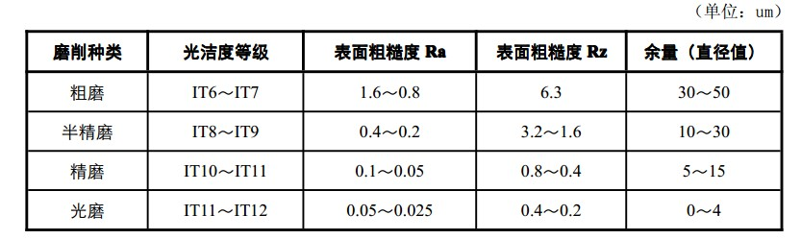

图4-1 (仅供参考)

通过被加工零件图纸尺寸，确定毛坯磨削余量，参考图4-2所示磨削余量分配表，进行合理安排。

粗磨时，进给量可适当加大，可提高加工效率。

### 5、工件的装夹

工件装于头架工件卡盘上，可旋转C轴，检查工件外圆跳动，正常则进行磨削，反之，应检查被加工零件的精度。

## 二、磨削应用实例

本机床为数控内螺纹磨床，修整器采用X轴横向运动及滚压轮旋转，实现修整进给，进行砂轮的快速修整。

磨削时通过Z轴与C轴的插补运动及X轴的进给运动共同实现磨削工件工作流程。

标准操作流程，应遵循图4-2的工艺流程图进行操作参照。

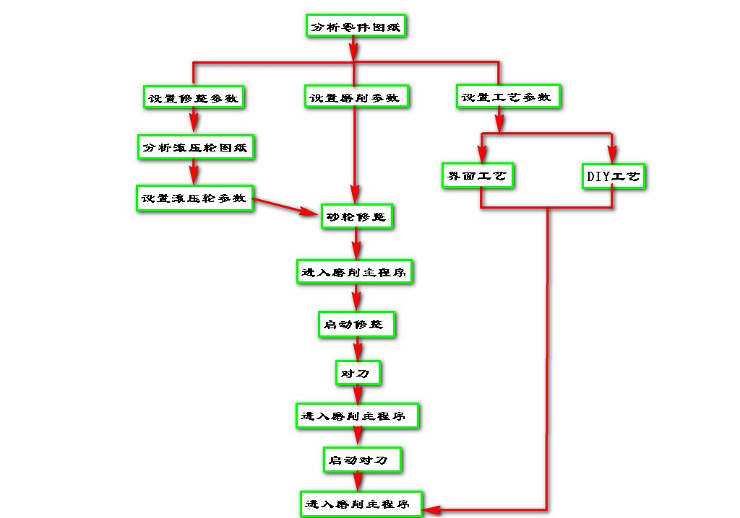

图4-2 流程图

### 1、零件图纸分析

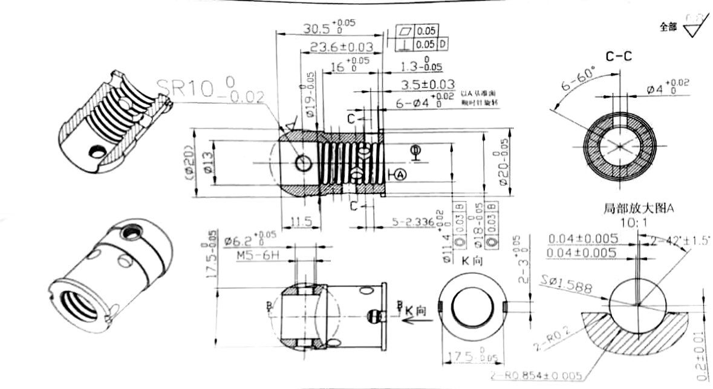

图4-3

单位：mm 材料：GCr15 生产模式：批量，磨削余量：0.20mm

通过图4-3中所示，从工件图纸中可知：

* 工件螺纹螺距：2.336mm
* 工件头数：1头
* 锥度：无
* 螺纹旋向：右旋
* 工件材料：GCr15
* 热处理：C56
* 加工模式：批量生产
* 磨削余量：0.20mm
* 工件螺纹总长：17.3mm
* 工件总长：30.5mm

磨具的确定：由工件材料及热处理，可以确定合适的砂轮型号：

推荐使用CBN砂轮，此外，根据本机床使用砂轮的尺寸要求。

可知，砂轮尺寸：F11×3×5

#### 磨削参数设置

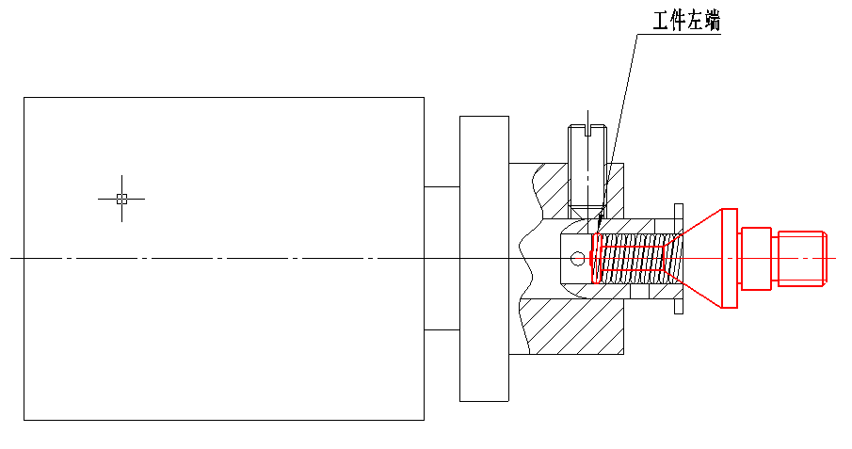

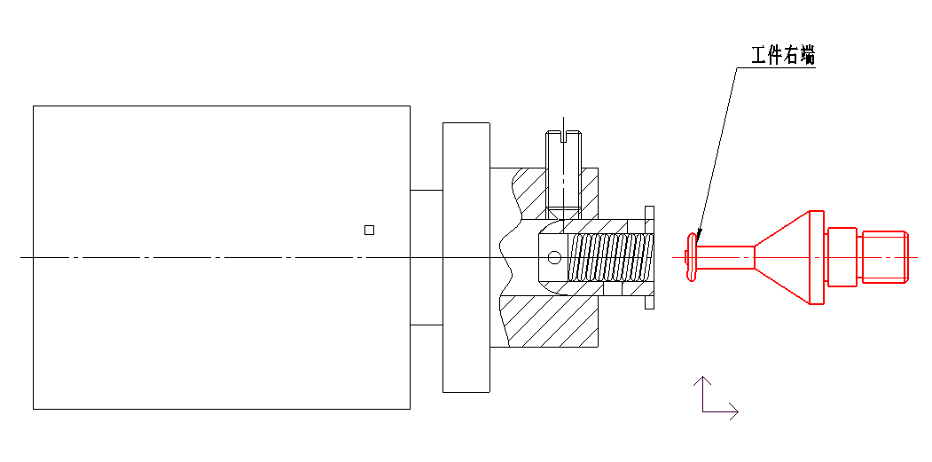

图4-4

输入用户界面的磨削参数，如图4-5所示。

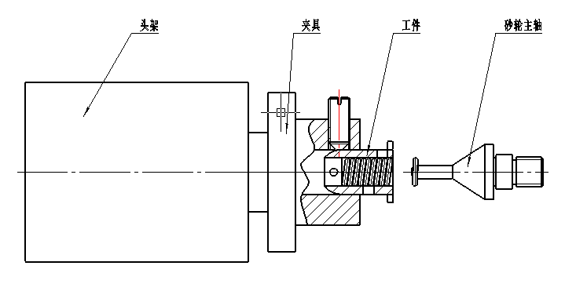

图4-5

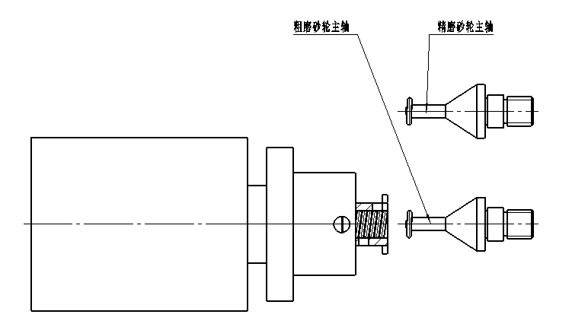

参数描述：

1.选择加工模式：2016-08-13_095155或者2016-08-13_095305，在此选择批量生产模式，进行演示。

2.选择螺纹旋向：2016-08-13_095522或者2016-08-13_095538，在此根据图纸确定螺纹旋向为右旋。

3.输入螺纹螺距：2016-08-13_095754根据图纸已知螺纹螺距为2.366mm。

4.工件左端、右端输入时，参考图4-4所示方法进行，应输入实际Z轴坐标值，此处数值仅供参考（在此示意，工件左端输入：-100、工件右端输入：185）。

5.全长导程补偿此处设置为0

6.锥度：由图4-3可知，工件无锥度要求，故在此不做设置。

7.升角：由图4-3可知，工件有螺旋升角要求，故在此进行计算后设置。

公式:α=atan(P/π\*d) 注释：α:螺旋升角、P:螺距、d:螺纹中径。

故图4-3所示内螺纹螺旋升角通过上述公式计算为：3°44′

至此磨削参数界面参数，按照要求输入完成。注意：对刀起始位置与退刀位置需要在对刀完成后，进行设置，详细内容请查看对刀的相关文档。

#### 工艺参数设置

根据图4-3中磨削余量：0.20mm，并参考图4-1及其内容，设置工艺参数如图4-6所示。说明：因此界面工艺可以满足磨削要求，此处选定为2016-08-13_103158，此外，被加工工件螺纹长度短，故在此不选择双向磨削。

##### 1-2-1、当选择批量生产模式下，首件的工艺参数设置

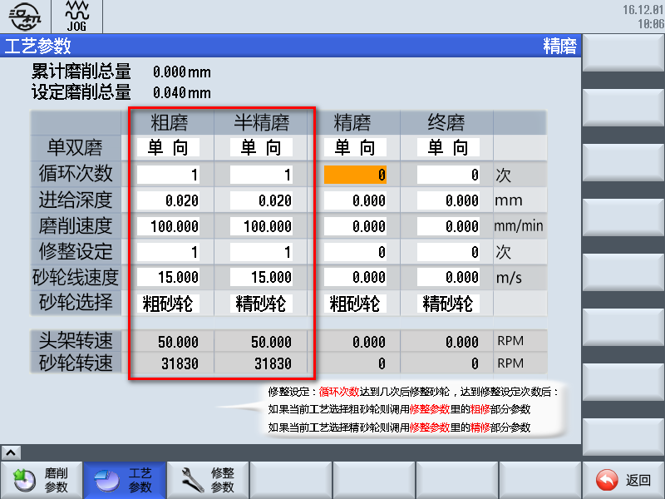

图4-6

按照上图参数进行设置，精磨、终磨参数不设置。磨削完成后，首件送检，不得松开工件夹头，确定最终剩余余量。此处，假设经过测量剩余余量为0.1mm，将剩余余量分配至工艺参数中，再次完成磨削。如下图示

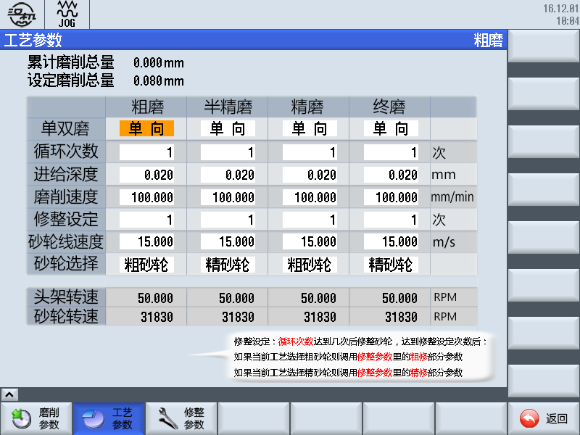

修整设置为每道工序完成修整一次，此处的磨削速度为Z轴的移动速度，同时，也控制头架转速，设置时请注意相互之间的速度匹配，终磨时，磨削速度请尽量降低。

#### 修整参数设置

图4-7为滚压轮参数及相关制造参数要求，本机床出厂默认配置为：滚压轮修整器。

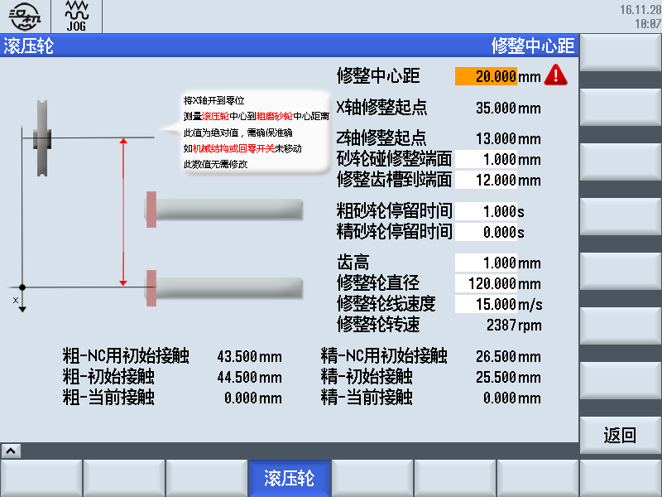

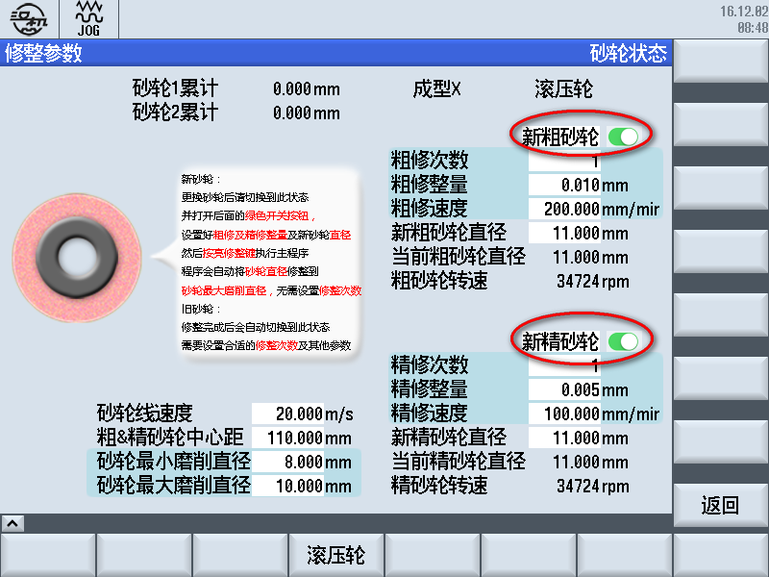

图4-7

* 示范选取砂轮状态：新砂轮如图4-7
* 新粗砂轮直径：11mm
* 新精砂轮直径：11mm
* 砂轮线速度：20m/s
* 新砂轮粗修设定参数：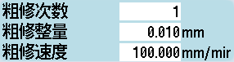
* 新砂轮精修设定参数：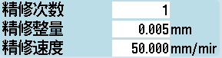
* 砂轮转速：为显示信息，随砂轮线速度变化而变化。

设置完成如图4-8所示。

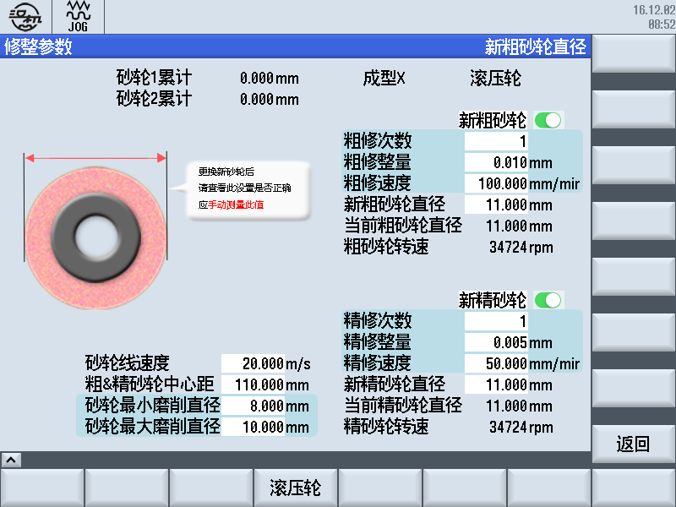

图4-8

**滚压轮参数设置：**

根据图4-7及4-8设置滚压轮相关参数：

由图4-7可知以下内容：

修整中心距：为X轴开至零位，测量滚压轮中心到粗磨砂轮中心距离(此值为绝对值)确定方法如下图所示：

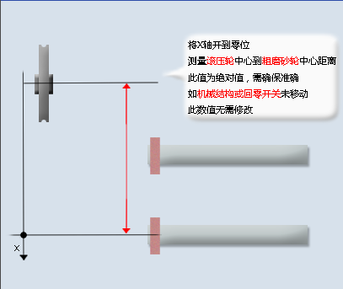

各参数输入时，注意观察左侧图片提示。

### 2、新砂轮修型

参数设置完成后，下一步就是对新砂轮的修型，具体步骤：

* 检查各参数的正确性
* 进入磨削主程序
* 按下循环启动键，开始修整

#### 2-1、进入磨削主程序

在按下AUTO键下操作，通过下面界面选择磨削主程序：

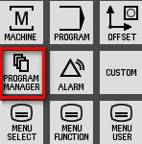按下2016-08-13_135927键，进入程序选择界面（图4-11、4-12及4-13所示）

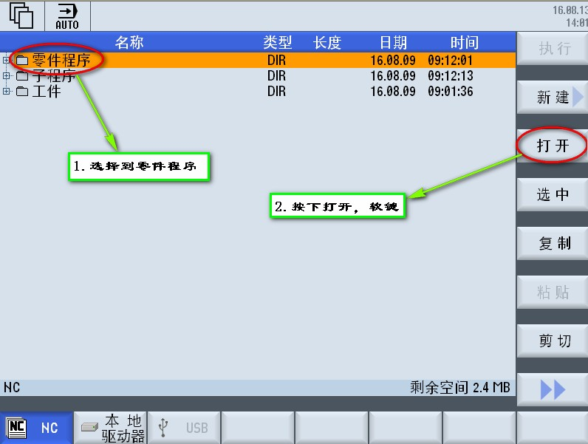

图4-11

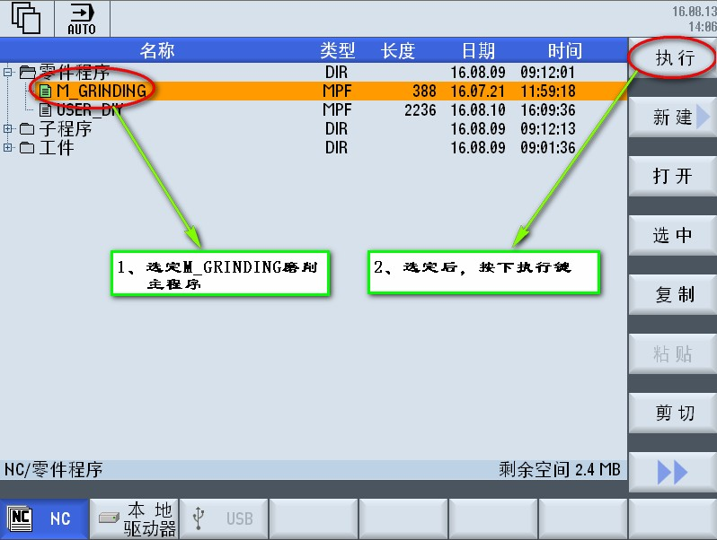

图4-12

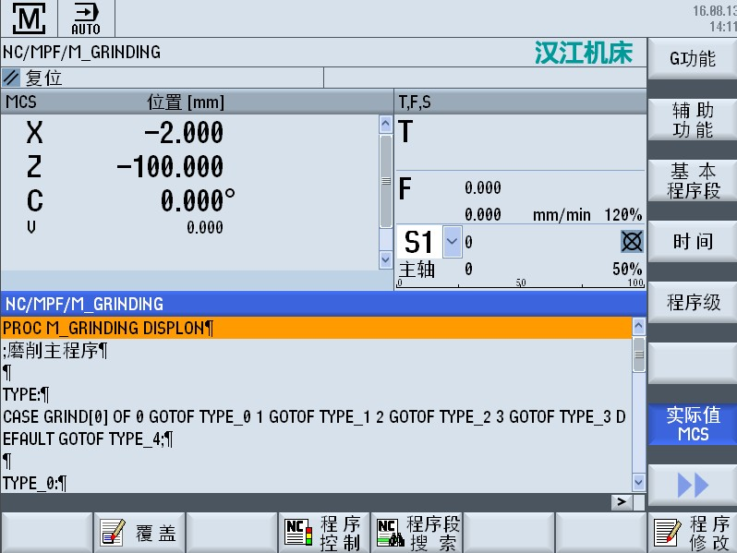

图4-13

图4-13，表示已经进入磨削主程序。

#### 2-2、启动修整

根据图2-1及按下2016-11-23_101424.png此键，使磨削界面中的修整开关状态，变为打开状态，如图4-14示。

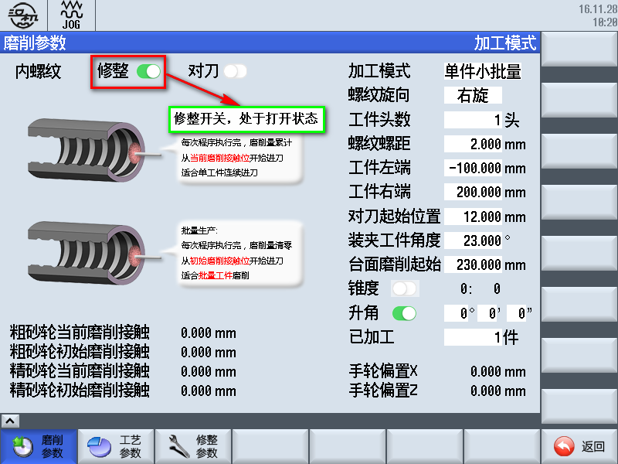

图4-14

返回主界面（如图4-13示）

先将倍率开关置零位，打开使能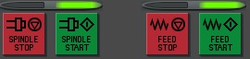，再按下循环启动键2016-08-13_142844。

在主界面下，将显示以下内容（图4-15示）：

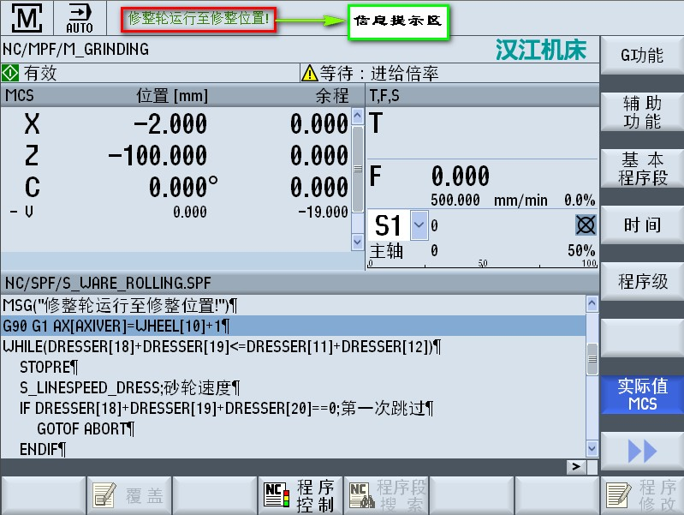

图4-15

释放倍率开关，开至合适倍率，不宜过快，查看提示信息的次数，等待修整结束。

### 4、对刀操作准备动作

操作步骤：

* 打开对刀开关
* 进行对刀操作

#### 4-1、打开对刀开关

进入图4-16所示界面中

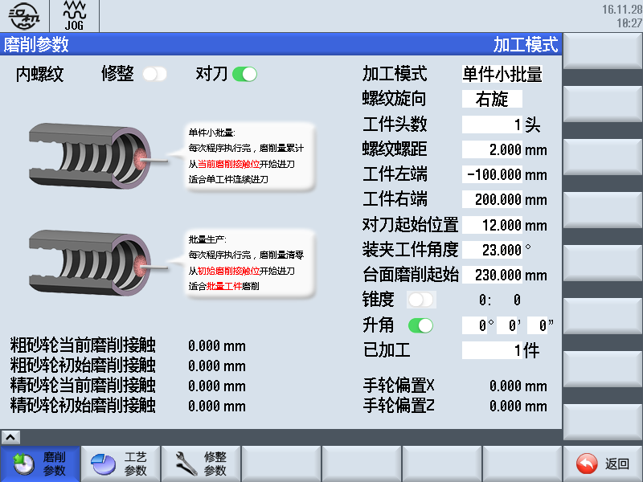

图4-16

显示对刀开关未打开，按照以下操作激活开关。

在图2-1中，找到键2016-11-23_101424.png并按下，激活对刀开关，如图4-16所示。



图4-17

### 5、对刀实际操作

* 按下对刀键2016-11-23_101424.png，再按下循环启动键2016-08-13_142844。
* 按下DRF功能键2016-11-23_101424.png打开DRF。
* 慢速摇动Z轴手轮，直至砂轮与工件螺纹槽对正位置
* 慢速摇动X轴手轮，直至砂轮与工件螺纹槽对正位置出现火花。
* 对刀结束

对刀结束，请注意观察磨削界面中此三个参数的变化。

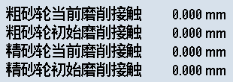2016-11-23_101424.png

### 6、开始磨削

* 磨削工艺的选择
* 开始磨削

#### 6-1、工艺选择



图4-18

#### 6-2、开始磨削

先将机床倍率开关置零，且使能打开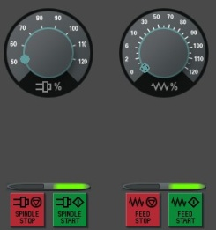，按下循环启动键2016-08-13_142844，开始磨削如图4-19示。

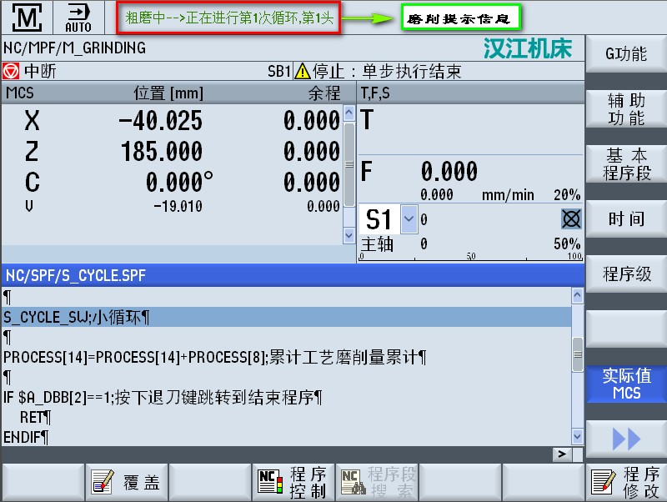

图4-19

请等待，磨削结束。

本章内容介绍完成，从磨削前的准备工作到新砂轮的修整、机床的对刀、磨削启动，系统的介绍一个完整的操作流程及其详细方法，过程中，所使用的图片可能与实物稍有差异，敬请谅解，以实物为准。

# 第五章 附录

本章内容将介绍用户特殊工件夹具的砂轮修整及磨削，从修整至磨削启动，系统的介绍一个完整的操作流程及其详细方法，过程中，所使用的图片可能与实物稍有差异，敬请谅解，以实物为准。

### 1、特殊夹具的砂轮修整

#### 1-1、启动修整程序

如图5-1所示：

按下操作系统操作面板上键2016-12-01_100513.png，选择如图5-1中所示的零件程序中的JIAJU\_DRESS程序

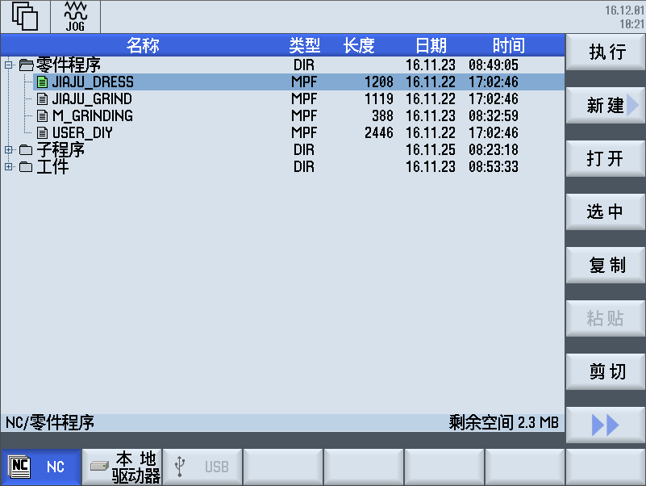

图5-1

再按下右侧”执行”按钮(如图5-2所示)

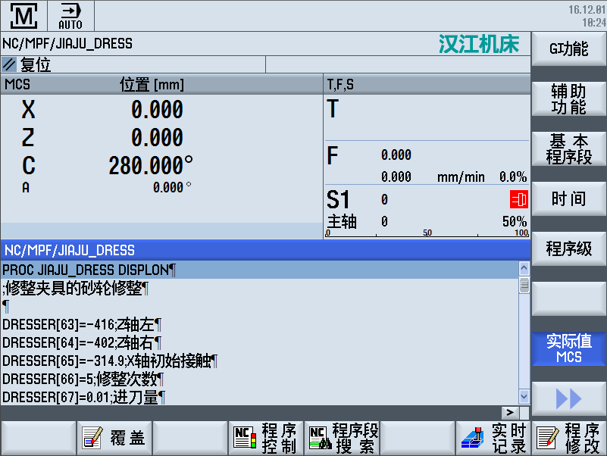

图5-2

#### 1-2、修整参数设定

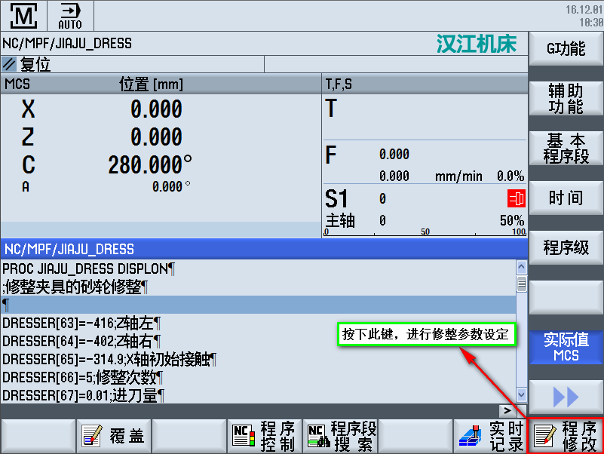

图5-3

如图5-3所示，按下程序修改键进行夹具砂轮修整程序，具体设定方法如图5-4中示操作设定各个参数

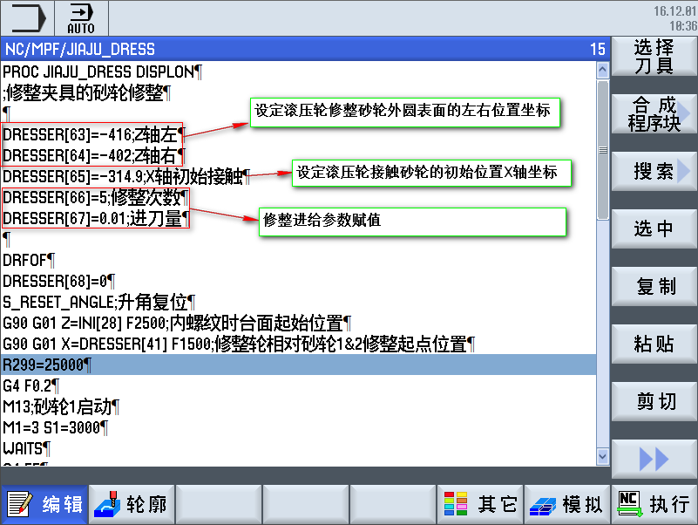

图5-4

### 2、特殊夹具磨削

#### 2-1、启动夹具磨削程序

如图5-5所示：

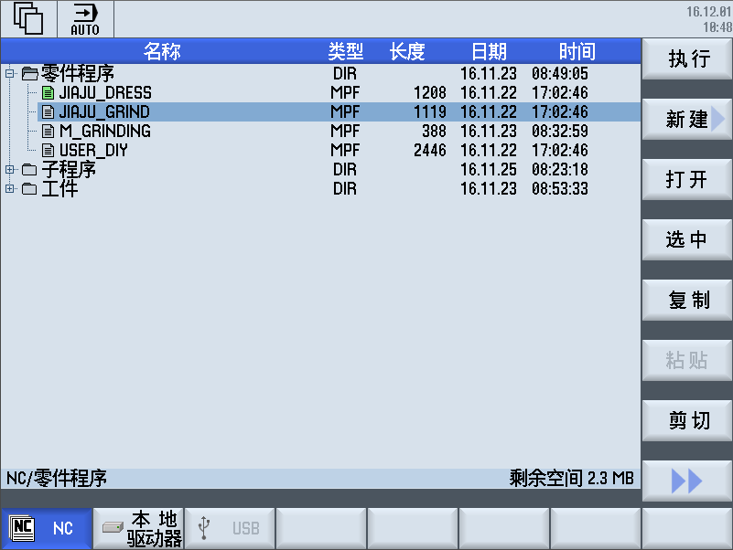

图5-5

按下操作系统操作面板上键2016-12-01_100513.png，选择如图5-5中所示的零件程序中的JIAJU\_GRIND夹具磨削程序，再按下右侧”执行”按钮(如图5-6所示)

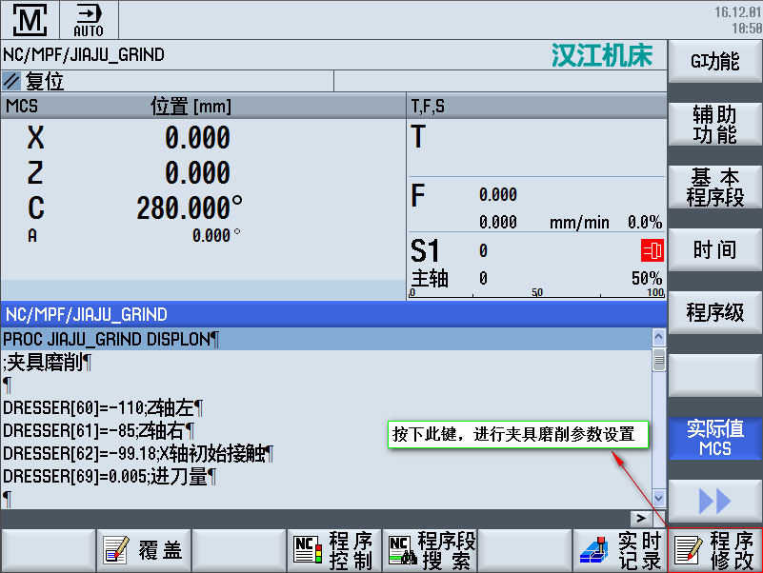

图5-6

#### 2-2、磨削参数设定

如图5-6所示，按下程序修改键，进入夹具磨削参数设置，如图5-7所示操作设定各个参数

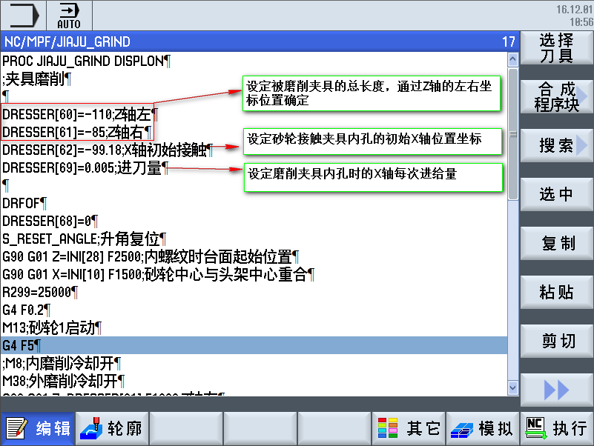

图5-7

注意：夹具磨削未限制磨削次数，程序为循环程序，如夹具磨削已至要求尺寸，请按下2016-12-01_100513.png复位，停止夹具磨削程序。

至此，特殊夹具砂轮修整及夹具内孔磨削已经介绍完成，具体坐标位置、修整参数、磨削参数以实际情况为准，用户可自行调整各参数，设定参数时，都应以实际参数坐标为准。